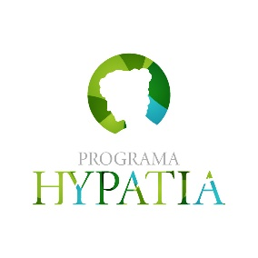
Solicitud, autorización y consentimiento informado de los padres o tutores para participación de su hijo/a en: Talleres para alumnado de altas capacidades
Programa Hypatia 2019 - 2020

Yo, Sra./Sr. con DNI , madre/padre/tutor legal del alumno/a , estudiante del curso
en el centro , SOLICITO Y AUTORIZO que mi hijo/a participe en alguna de las diferentes actividades previstas correspondiente a los Talleres del Programa Hypatia.
Para ello, facilito la siguiente información que permita al Equipo Técnico y Gestor un seguimiento adecuado de la participación de mi hija/o en dicho programa:

- Teléfono móvil de contacto: ......................................................................................................................................
- Correo electrónico usual: ...........................................................................................................................................

Asimismo, AUTORIZO a que mi hijo/a sea grabado (fotos o vídeos) en las diferentes actividades previstas en el programa. Todos los datos serán debidamente custodiados y sólo servirán para los fines y objetivos del proyecto (publicidad, difusión, redes sociales e investigación).

Y para que conste mi conformidad, firmo el presente documento:
Jaén, de de 20

Firmado:

